**ПРАВИЛА КОРИСТУВАННЯ ЕЛЕКТРИЧНИМИ ПРИЛАДАМИ**

**Мета уроку**: розглянути правила електробезпеки в побуті та дію електроструму на організм людини; розвивати знання учнів про наслідки необережного поводження з електроприладами та електродротами.

Т**ип уроку**: засвоєння нових знань.

  Пригадай

Чому треба додержуватися правил користування електричними приладами?

Сучасні оселі облаштовано різноманітними побутовими електроприладами. Без них важко обійтися.

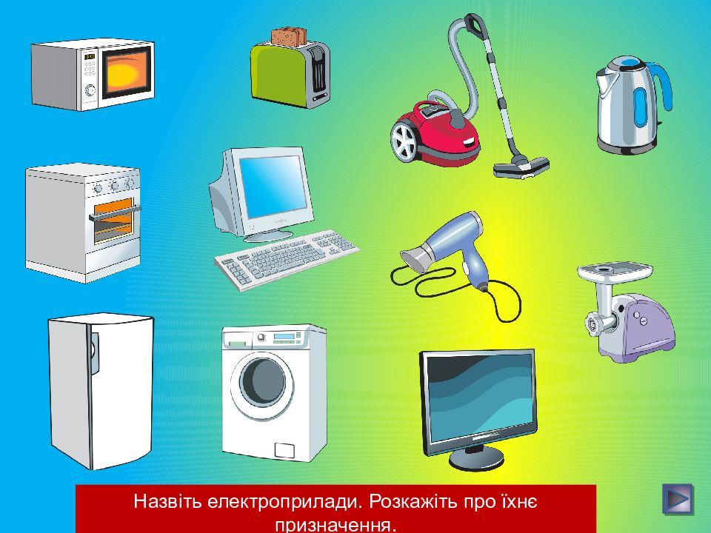

Усі електричні прилади приводяться в дію електричним струмом. Щоб не вразив електричний струм, не сталося пожежі, слід додержуватися правил безпечного користування електроприладами.

❖   Перш ніж користуватися електроприладом, уважно прочитати інструкцію.

❖   Користуватися тільки справними електроприладами. Перш ніж увімкнути електричний прилад, пильно оглянути його. Переконатися, що він справний: штепсельна вилка ціла, на ній немає крапель води, провід не пошкоджено тощо.

❖    Не вмикати в одну розетку одночасно кілька електроприладів. Це призводить до перегрівання проводів, підведених до розетки. Виникає небезпека загоряння ізоляційного матеріалу.

❖    Не заповнювати водою електроприлади, увімкнені в електромережу; не користуватися ними у вологому приміщенні чи перебуваючи у воді.

❖    Не торкатися мокрими руками штепсельних розеток, вимикачів, увімкнених в електромережу, настільних ламп та інших електроприладів і не витирати їх вологою серветкою; не опускати палець у воду, яку нагрівають електроприладом. Перш ніж мити електроприлад, обов’язково вимикати його.

❖ Якщо перегоріла лампочка, перш ніж замінити її, слід вимкнути освітлювальний прилад з розетки або знеструмити його.

❖    Не торкатися одночасно ввімкненого електроприладу й металевих труб або батарей опалення.

❖    Не залишати без нагляду ввімкнені в розетку електроприлади. Коли виходиш з дому, обов’язково їх вимикай.

❖    Небезпечно користуватися саморобними електроприладами, з оголеними проводами без штепсельних вилок, з пошкодженою ізоляцією (ніколи не торкатися оголеного проводу).

❖ Якщо під час роботи електроприладу з’явилися тріск, іскріння, треба негайно вимкнути прилад із розетки або знеструмити його.

❖ Про помічені неполадки в електроприладах, оголені й погано ізольовані проводи розповісти дорослим. Несправності може усунути тільки спеціаліст-електрик.

Учись правильно вмикати електроприлад у мережу та вимикати з неї, якщо шнур відокремлено від електроприладу.

Якщо помешкання облаштовано електричною плитою:

❖    додержуватися інструкції щодо користування плитою;

❖    не перевіряти нагрівання електроконфорки рукою;

❖    не залишати без нагляду ввімкнену плиту;

❖    не користуватися плитою для обігрівання помешкання.

 Висновок

Електроприлади — наші помічники в побуті. Слід додержуватися правил безпечного користування ними. Порушення правил може призвести до ураження електричним струмом і пожежі.

Дія електроструму на організм:

• опіки;

• подразнення або параліч нервової системи;

• судомний спазм м’язів (рука міцніше стискує джерело струму → діафрагма припиняє рух → розрив серцевого м’язу);

• зсідання крові в судинах.

Дію струму на організм підсилює:

• мокре взуття;

• мокрий одяг;

• мокрі руки.

**Перша допомога при ураженні електричним струмом**

Якщо людина уражена електричним струмом, необхідно

1. Швидко звільнити потерпілого від дії електричного струму, оскільки від тривалості такої дії залежить важкість електротравми, у той же час діяти обережно, щоб не потрапити самому під дію струму.

Найбезпечніший спосіб — вимкнути електроустановку, до якої торкається потерпілий за допомогою вимикача, рубильника чи іншого комутаційного апарату.

• Відкинути провід палицею, дошкою чи будь-яким іншим сухим предметом, що не проводить електричний струм. При цьому бажано ізолювати себе від землі, ставши, наприклад, на сухі дошку, пальто чи гумову підстилку.

• Відділити потерпілого від струмопровідних частин, відтягнувши його за одяг, якщо він сухий та відстає від тіла. При цьому слід уникати дотику до металевих предметів і відкритих частин тіла потерпілого.

• У крайньому випадку, коли необхідно доторкнутись до тіла потерпілого, потрібно одягнути діелектричні рукавички або обмотати руку сухим одягом.

Увага! Звільняючи потерпілого від дії електричного струму, слід діяти однією рукою.

2. Після усунення дії електричного струму, потерпілому слід надати першу допомогу, попередньо викликавши «швидку допомогу».

Пам’ятайте! При звільненні від дії електричного струму і наданні першої допомоги потерпілому дорога кожна хвилина.

Після того, як потерпілого звільнили від дії електричного струму, його кладуть на спину та з’ясовують чи є дихання і пульс.

У разі необхідності зробити штучне дихання та масаж серця.

• Якщо пульс та серце в нормі, то можна полегшити дихання, послабивши одяг.

• Заспокоїти потерпілого та бути з ним поряд до прибуття лікарів і дорослих.

 Завдання

1. Яких правил слід додержуватися під час користування електроприладами?

2. Чому небезпечно користуватися електроприладами у вологому приміщенні?

3. Розкажи, як вмикатимеш у розетку та вимикатимеш електричний прилад, якщо шнур відокремлено від нього.

4. До яких наслідків може призвести нехтування правилами безпечного користування електроприладами?

  Ситуаційні завдання

Як діятимеш, якщо:

• у ввімкненому в розетку телевізорі щось затріщало та зникло зображення?

• у настільній лампі перегоріла лампочка?

 Моделюй — набувай життєвих навичок

1. Під наглядом дорослих учись правильно й безпечно користуватися електроприладами доти, доки робитимеш це впевнено.

2. Перевір, чи записаний у домашньому довіднику номер телефону пожежної охорони. Якщо ні, запиши і запам'ятай його.

Проект

Разом з дорослими виконай проект «Бережемо електроенергію» за поданим або власним планом.

1. Якими електроприладами та пристроями облаштована оселя (освітлювальні прилади, електрочайник, телевізор, музичний центр, магнітофон, пральна машина, холодильник, пилосос, комп'ютер тощо).

2. Які електроприлади та пристрої використовують у домашньому господарстві (доїльний апарат, дриль, газонокосарка, кущоріз тощо).

3. Дізнайся, скільки електроенергії спожито за один місяць.

4. Розроби з дорослими заходи щодо збереження електроенергії. Наприклад:

• вимикати електроприлади за собою;

• вимикати електроприлади, які забули вимкнути дорослі;

• не вмикати освітлювальні прилади, коли можна обійтися без додаткового світла.

5. Поспостерігай за лічильником. Коли цифри в ньому змінюються швидко, а коли — повільно?

6. Дізнайся, скільки електроенергії спожито за один місяць після ощадливого використання.

7. Порівняй отримані дані з попередніми.